PENGEMBANGAN DAN OPTIMALISASI WEBSITE PPID DALAM MENINGKATKAN USABILITY LAYANAN INFORMASI PUBLIK PADA DISKOMINFO KABUPATEN SINJAI
Muh. Yusril Abni¹, Sudirman²
¹ Mahasiswa, Politeknik Lembaga Pendidikan dan Pengembangan Profesi Indonesia Makassar, Indonesia
² Dosen Pembimbing, Politeknik Lembaga Pendidikan dan Pengembangan Profesi Indonesia Makassar, Indonesia

INFO ARTIKEL | ABSTRACT
Riwayat Artikel:  Received : -  Revised: -  Accepted: - | The optimization of the Sinjai Regency Diskominfo PPID website aims to overcome technical constraints in public information reporting. This study evaluates the website's usability based on the perceptions of Regional Apparatus Organization (OPD) admins using the ISO 9241-11 standard. Through a questionnaire given to 31 respondents, the evaluation results show a very high success rate. The new system successfully increased reporting productivity (100%) and categorization efficiency (100%), supported by a highly satisfactory visual interface (100%). The error handling feature also proved to be very clear and informative (100% Yes). Overall, the system greatly facilitates the operators' work. The main recommendation focuses on developing a self-monitoring feature for document completeness progress for OPD admins.
Keywords: PPID Website, Usability, Public Information, Sinjai Communication and Informatics Office (Diskominfo Sinjai), User Satisfaction.

Kata Kunci: Website PPID, Usability, Informasi Publik, Diskominfo Sinjai, Kepuasan Pengguna.
 | ABSTRAK
Corresponding Author:  Yusril8877@gmail.com | Optimalisasi website PPID Diskominfo Kabupaten Sinjai bertujuan mengatasi kendala teknis dalam pelaporan informasi publik. Penelitian ini mengevaluasi tingkat usability website berdasarkan persepsi admin Organisasi Perangkat Daerah (OPD) menggunakan standar ISO 9241-11. Melalui kuesioner kepada 31 responden, hasil evaluasi menunjukkan tingkat keberhasilan yang sangat tinggi. Sistem baru sukses meningkatkan produktivitas pelaporan (100%) dan efisiensi pengkategorian (100%), didukung oleh antarmuka visual yang memuaskan (100%). Fitur penanganan kesalahan (error handling) juga terbukti sangat jelas dan informatif (100% menjawab Ya). Secara keseluruhan, sistem sangat mempermudah pekerjaan operator. Rekomendasi utama difokuskan pada pengembangan fitur pemantauan progres kelengkapan dokumen secara mandiri bagi admin OPD.

PENDAHULUAN
Era revolusi industri 4.0 dan transformasi digital telah membawa perubahan fundamental dalam berbagai dimensi kehidupan, tak terkecuali dalam mekanisme penyelenggaraan pemerintahan. Konsep tata kelola pemerintahan berbasis elektronik atau yang lebih dikenal dengan istilah e-Government kini telah menjadi salah satu instrumen utama dalam mengukur keberhasilan reformasi birokrasi di suatu daerah. Esensi tertinggi dari implementasi e-Government bukan hanya sebatas digitalisasi dokumen, melainkan upaya strategis untuk mewujudkan asas good governance (tata kelola pemerintahan yang baik). Melalui pemanfaatan teknologi informasi dan komunikasi (TIK), pemerintah diharapkan mampu menghadirkan layanan publik yang lebih responsif, serta menjamin ketersediaan akses informasi yang sangat transparan dan akuntabel guna menumbuhkan tingkat kepercayaan masyarakat (public trust).
Dalam konteks Pemerintah Kabupaten Sinjai, Dinas Komunikasi Informatika dan Persandian (Diskominfo) mengambil peran sentral sebagai PPID Utama. Diskominfo memiliki tanggung jawab krusial untuk menghimpun, mengelola, memverifikasi, hingga mempublikasikan seluruh ragam data informasi yang berasal dari puluhan Organisasi Perangkat Daerah (OPD) yang berstatus sebagai PPID Pembantu. Agar sinergi antara PPID Utama dan PPID Pembantu ini dapat berjalan lancar, dibutuhkan sebuah wadah digital yang sangat mumpuni. Menyadari tingginya volume aliran data dokumen publik yang harus dikelola setiap harinya, Diskominfo Kabupaten Sinjai secara proaktif telah mengimplementasikan langkah optimalisasi dan pengembangan skala besar pada aplikasi PPID berbasis web yang mereka miliki.
Optimalisasi sistem ini bukan tanpa alasan, melainkan dipicu oleh urgensi untuk mengatasi berbagai kendala teknis dan birokratis pada sistem pendahulu. Berdasarkan hasil tinjauan awal, sistem PPID versi sebelumnya teridentifikasi memiliki kelemahan-kelemahan struktural yang cukup mendasar. Proses klasifikasi dan pengkategorian dokumen (seperti informasi berkala, informasi serta-merta, atau informasi setiap saat) masih bergantung pada intervensi manual yang sangat rentan terhadap kesalahan manusia (human error). Selain itu, ketiadaan fitur verifikasi otomatis terkait kelengkapan atribut dan batas ukuran berkas (file) sering kali menyebabkan dokumen gagal dipublikasikan ke server pusat. Lebih jauh lagi, antarmuka pengguna (user interface) pada sistem lama dinilai terlalu kaku dan tidak responsif. Akumulasi dari masalah-masalah teknis tersebut pada akhirnya sering kali menimbulkan bottleneck (penumpukan beban kerja) di pihak PPID Utama dan menyita banyak waktu produktif para admin OPD dalam melakukan pelaporan rutin.
Untuk merespons tantangan tersebut, website PPID hasil optimalisasi terbaru dirancang dengan filosofi arsitektur desentralisasi tugas. Sistem ini memberdayakan setiap admin pembantu di masing-masing instansi OPD agar dapat mengunggah, menyunting, dan mengelola dokumen informasi publik mereka secara mandiri (self-service). Sistem terbaru ini juga diklaim telah dibekali dengan modul otomatisasi pengkategorian data dan fitur verifikasi keamanan berkas yang jauh lebih mutakhir. Namun demikian, ketersediaan pembaruan teknologi tidak serta-merta menjamin keberhasilan implementasinya di lapangan. Paradoks teknologi sering kali menunjukkan bahwa secanggih apa pun sebuah sistem, ia akan ditinggalkan oleh penggunanya jika sulit untuk dioperasikan.
Mengingat para admin OPD selaku operator sistem memiliki latar belakang karakteristik demografi, tingkat literasi digital, serta rentang pengalaman operasional yang sangat bervariasi, sistem pemerintahan diwajibkan untuk mendesain antarmuka yang seintuitif mungkin. Jika sistem yang baru ini ternyata masih dinilai membingungkan, memiliki alur kerja (workflow) penginputan yang berbelit-belit, atau tidak ramah pengguna (user-friendly), maka tingkat partisipasi OPD dalam menyetorkan data publik akan kembali menurun. Kondisi tersebut sangat berisiko menghambat perwujudan transparansi publik dan pada akhirnya menurunkan indeks keterbukaan informasi di Kabupaten Sinjai. Oleh karena itu, pengujian terhadap tingkat ketergunaan (usability) menjadi tahapan evaluasi yang tidak boleh dilewatkan.
Beberapa penelitian terdahulu di bidang Sistem Informasi membuktikan bahwa faktor usability merupakan penentu krusial dalam keberhasilan adopsi sistem e-Government secara berkelanjutan. Untuk menghasilkan evaluasi yang mendalam dan tidak bias, penelitian ini mengadopsi kerangka analisis ganda, yaitu pendekatan standar metrik kelayakan ISO 9241-11 yang dikolaborasikan dengan landasan teori Technology Acceptance Model (TAM) cetusan Davis (1989). Standar ISO 9241-11 digunakan sebagai pisau bedah teknis untuk mengukur interaksi fisik operasional melalui tiga variabel utama, yakni efektivitas keberhasilan sistem, efisiensi waktu pengerjaan, dan tingkat kepuasan pengguna saat melihat antarmuka. Di sisi lain, kerangka kerja TAM difungsikan untuk membedah aspek psikologis penerimaan sistem melalui persepsi kemudahan (perceived ease of use) dan persepsi kebermanfaatan (perceived usefulness), guna melihat sejauh mana optimalisasi aplikasi PPID ini berdampak nyata pada lonjakan produktivitas kerja harian para admin.
Berdasarkan penjabaran masalah dan argumentasi teoritis di atas, penelitian ini secara spesifik bertujuan untuk menganalisis dan mengukur tingkat keberhasilan usability pada dashboard website PPID Kabupaten Sinjai secara empiris, berdasarkan pengalaman nyata dari para admin OPD selaku aktor utama pelaporan data. Temuan dan hasil evaluasi dari penelitian ini tidak hanya ditujukan untuk memberikan potret statistik atas kinerja sistem, melainkan diharapkan mampu menjadi sumbangsih rujukan ilmiah serta rekomendasi teknis yang konkret bagi tim pengembang (developer) Diskominfo Kabupaten Sinjai dalam menyempurnakan fitur-fitur layanan di masa mendatang.Untuk mendigitalisasi dan mempercepat alur koordinasi serta publikasi berkas informasi publik, Diskominfo Kabupaten Sinjai mengimplementasikan pengembangan dan optimalisasi aplikasi berbasis web PPID sebagai langkah peningkatan layanan dari sistem sebelumnya. Optimalisasi ini sangat diperlukan karena sistem sebelumnya memiliki berbagai kelemahan mendasar, seperti klasifikasi dokumen yang masih manual dan rentan salah, tidak adanya fitur validasi kelengkapan atribut dokumen sebelum diunggah, serta antarmuka yang kurang responsif sehingga cukup menyulitkan admin OPD dalam pelaporan rutin. Aplikasi ini dirancang agar setiap admin pembantu di masing-masing OPD dapat mengunggah dan mengelola dokumen informasi publik mereka sendiri secara mandiri. Meskipun sistem ini telah diimplementasikan, keberhasilan adopsi teknologi sangat bergantung pada aspek usability (ketergunaan) sistem bagi para penggunanya di lapangan.

Pengguna sistem ini memiliki karakteristik tingkat pemahaman teknologi yang beragam serta rentang pengalaman kelola data yang berbeda. Jika sistem sulit digunakan, memiliki alur yang rumit, atau tidak ramah pengguna (user-friendly), maka proses penginputan data informasi publik akan terhambat, yang pada akhirnya akan menurunkan kinerja keterbukaan informasi di Kabupaten Sinjai.
Berdasarkan latar belakang tersebut, penelitian ini dilakukan untuk menganalisis dan mengukur usability website PPID Kabupaten Sinjai berdasarkan pengalaman langsung para admin OPD. Hasil evaluasi ini diharapkan dapat menjadi rujukan ilmiah dan panduan praktis bagi tim pengembang Diskominfo Kabupaten Sinjai dalam melakukan langkah optimalisasi fitur dan antarmuka sistem di masa mendatang. Penggunaan metode evaluasi Usability dan Technology Acceptance Model (TAM) dipilih sebagai pisau analisis dalam penelitian ini karena kombinasi kedua pendekatan tersebut sangat komprehensif. Pendekatan usability secara presisi mengukur interaksi fisik dan kemudahan operasional tanpa error, sementara TAM secara psikologis mengevaluasi tingkat penerimaan pengguna akhir serta dampak pembaruan sistem terhadap peningkatan produktivitas kerja admin OPD.

LANDASAN TEORI
Kajian ini didasarkan pada tiga landasan teori utama, yaitu usability (ketergunaan), Technology Acceptance Model (TAM), dan konsep sistem informasi pelaporan publik. Usability didefinisikan sebagai tingkat kemampuan suatu produk, seperti aplikasi web, untuk digunakan oleh pengguna tertentu guna mencapai tujuan secara efektif, efisien, dan memberikan kepuasan dalam konteks penggunaan tertentu sesuai standar ISO 9241-11. Beberapa aspek penting di dalamnya meliputi kemudahan dipelajari (learnability), efisiensi alur (efficiency), penanganan kesalahan (error handling), dan kepuasan pengguna (satisfaction). Selanjutnya, pendekatan Technology Acceptance Model (TAM) yang dikembangkan oleh Davis (1989) digunakan untuk menjelaskan bahwa penerimaan pengguna terhadap suatu sistem informasi sangat dipengaruhi oleh dua variabel utama, yakni persepsi kemanfaatan (perceived usefulness) dan persepsi kemudahan penggunaan (perceived ease of use). Kedua konsep ini kemudian diterapkan dalam konteks sistem informasi pelaporan publik, di mana penerapan teknologi informasi pada sektor pemerintahan (e-Government) bertujuan untuk meningkatkan efisiensi proses internal sekaligus memperluas transparansi layanan eksternal kepada masyarakat luas.

METODE
Penelitian ini menggunakan pendekatan kombinasi deskriptif kuantitatif dan kualitatif. Populasi dan sampel dalam penelitian ini melibatkan 31 responden yang mencakup seluruh admin atau operator PPID pembantu dari berbagai dinas, badan, kecamatan, kelurahan, dan desa di lingkungan Kabupaten Sinjai yang aktif menggunakan website PPID. Proses pengumpulan data dilakukan melalui pengisian kuesioner internal yang telah terintegrasi langsung pada website PPID tersebut. Kuesioner ini dirancang untuk mengukur tanggapan pengguna terhadap berbagai indikator, seperti alur kerja, verifikasi, antarmuka visual, pesan kesalahan, kecepatan respons, tingkat keamanan, serta metrik peningkatan produktivitas kerja menggunakan skala Likert mulai dari 1 hingga 4. Selain itu, kuesioner juga memuat pertanyaan terbuka untuk menggali kendala operasional serta usulan fitur baru. Pada tahap selanjutnya, data kuantitatif diolah menggunakan teknik persentase deskriptif untuk mengetahui sejauh mana tingkat kesetujuan responden pada masing-masing indikator. Sementara itu, data kualitatif yang diperoleh dari pertanyaan terbuka dianalisis secara tematik guna mengelompokkan kendala utama serta mengidentifikasi kebutuhan fitur baru yang diusulkan oleh para responden.

ANALISIS DAN PEMBAHASAN
Profil Karakteristik Responden
Berdasarkan data yang berhasil dihimpun dari 31 responden admin Organisasi Perangkat Daerah (OPD), profil pengguna dapat dikategorikan berdasarkan jabatan, lama penggunaan, dan tingkat pemahaman teknologi. Dilihat dari jabatan atau perannya dalam pengelolaan PPID, sebanyak 48,39% (15 orang) bertugas sebagai Admin Utama OPD atau Operator, 16,13% (5 orang) berstatus sebagai Pejabat Fungsional atau Struktural, dan sisanya sebanyak 35,48% (11 orang) menjabat posisi lainnya. Hal ini menunjukkan bahwa sebagian besar pengguna aktif di dasbor adalah staf operator teknis yang memegang tanggung jawab langsung dalam aktivitas penginputan data harian.

Analisis Dimensi Usability Layanan PPID
Evaluasi usability diukur melalui serangkaian indikator performa sistem yang dinilai oleh responden dengan rentang skor 1 (sangat kurang/tidak setuju) hingga 4 (sangat baik/sangat setuju).

Table 1 Hasil Evaluasi Indikator Usability Website PPID
No | Indikator Usability / Pertanyaan Evaluasi | Skor 1 (%) | Skor 2 (%) | Skor 3 (%) | Skor 4 (%) | Interpretasi Kinerja
1 | Kemudahan melakukan pengunggahan dokumen informasi publik | 12,90% | 16,13% | 51,61% | 19,35% | Cukup Baik (70,97% setuju)
2 | Kemudahan pengelompokan dokumen otomatis (kategori Berkala/Serta-merta/Setiap Saat) | 0,00% | 0,00% | 61,29% | 38,71% | Sangat Baik (100% setuju)
3 | Keakuratan fitur verifikasi dalam mendeteksi kelengkapan dokumen | 0,00% | 19,35% | 48,39% | 32,26% | Baik (80,65% setuju)
4 | Keringkasan alur kerja (workflow) dari login hingga publikasi | 0,00% | 25,81% | 45,16% | 29,03% | Baik (74,19% setuju)
5 | Kecepatan respons (loading speed) saat mengunggah file/link | 0,00% | 29,03% | 41,94% | 29,03% | Cukup Baik (70,97% setuju)
6 | Kemudahan pengelolaan (edit/hapus) data terpublikasi | 0,00% | 25,81% | 48,39% | 25,81% | Baik (74,19% setuju)
7 | Kemudahan memahami menu dan label instruksi di dashboard | 6,45% | 29,03% | 41,94% | 22,58% | Cukup (64,52% setuju)
8 | Kejelasan pesan kesalahan (error message) ketika terjadi kegagalan input | 0,00% | 0,00% | 0,00% | 100% | Sangat Baik (100% merespons Ya)
9 | Kemudahan visual antarmuka dashboard admin | 0,00% | 0,00% | 0,00% | 31 (100%) | Sangat Baik (100% setuju)
10 | Tingkat rasa aman penyimpanan dokumen instansi di website | 0,00% | 38,71% | 32,26% | 29,03% | Cukup (61,29% merasa aman)
11 | Peningkatan produktivitas dibanding sistem lama | 0,00% | 0,00% | 0,00% | 31 (100%) | Sangat Baik (100% merasa produktif)
Catatan: Indikator produktivitas dan pesan kesalahan diukur menggunakan format biner (Ya/Tidak, di mana Ya = 100%).
Pembahasan Temuan Kritis
Keberhasilan Sistem Pesan Kesalahan (Error Handling): Sebanyak 100% responden menyatakan 'Ya' (100%) terhadap kejelasan pesan kesalahan yang dimunculkan sistem saat terjadi kekeliruan pengisian. Hal ini menunjukkan bahwa sistem telah berhasil memberikan instruksi perbaikan yang sangat jelas ketika terjadi kegagalan validasi formulir, sehingga admin OPD merasa sangat terbantu dan tidak kebingungan saat memperbaiki kesalahan input data.
Keberhasilan Desain Antarmuka Visual (UI/UX): 100% (31 responden) memberikan penilaian tertinggi (Skor 4). Hal ini menunjukkan bahwa desain antarmuka visual dashboard admin saat ini sudah sangat ergonomis, modern, dan intuitif, sehingga sukses mempermudah pekerjaan operator.
Peningkatan Produktivitas Kerja: Sisi positif yang sangat menonjol adalah 100% responden sepakat bahwa keberadaan website PPID hasil optimalisasi yang baru ini meningkatkan produktivitas pelaporan berkas publik mereka secara signifikan dibandingkan sistem pengumpulan manual sebelumnya. Hal ini membuktikan pentingnya kelanjutan operasional aplikasi ini demi efisiensi birokrasi.

Perbandingan Antarmuka (UI) Sistem Lama dan Sistem Hasil Optimalisasi
Untuk memberikan gambaran yang lebih transparan mengenai signifikansi pembaruan yang dilakukan, berikut disajikan perbandingan visual antara antarmuka website PPID sebelum dan setelah dilakukan optimalisasi.
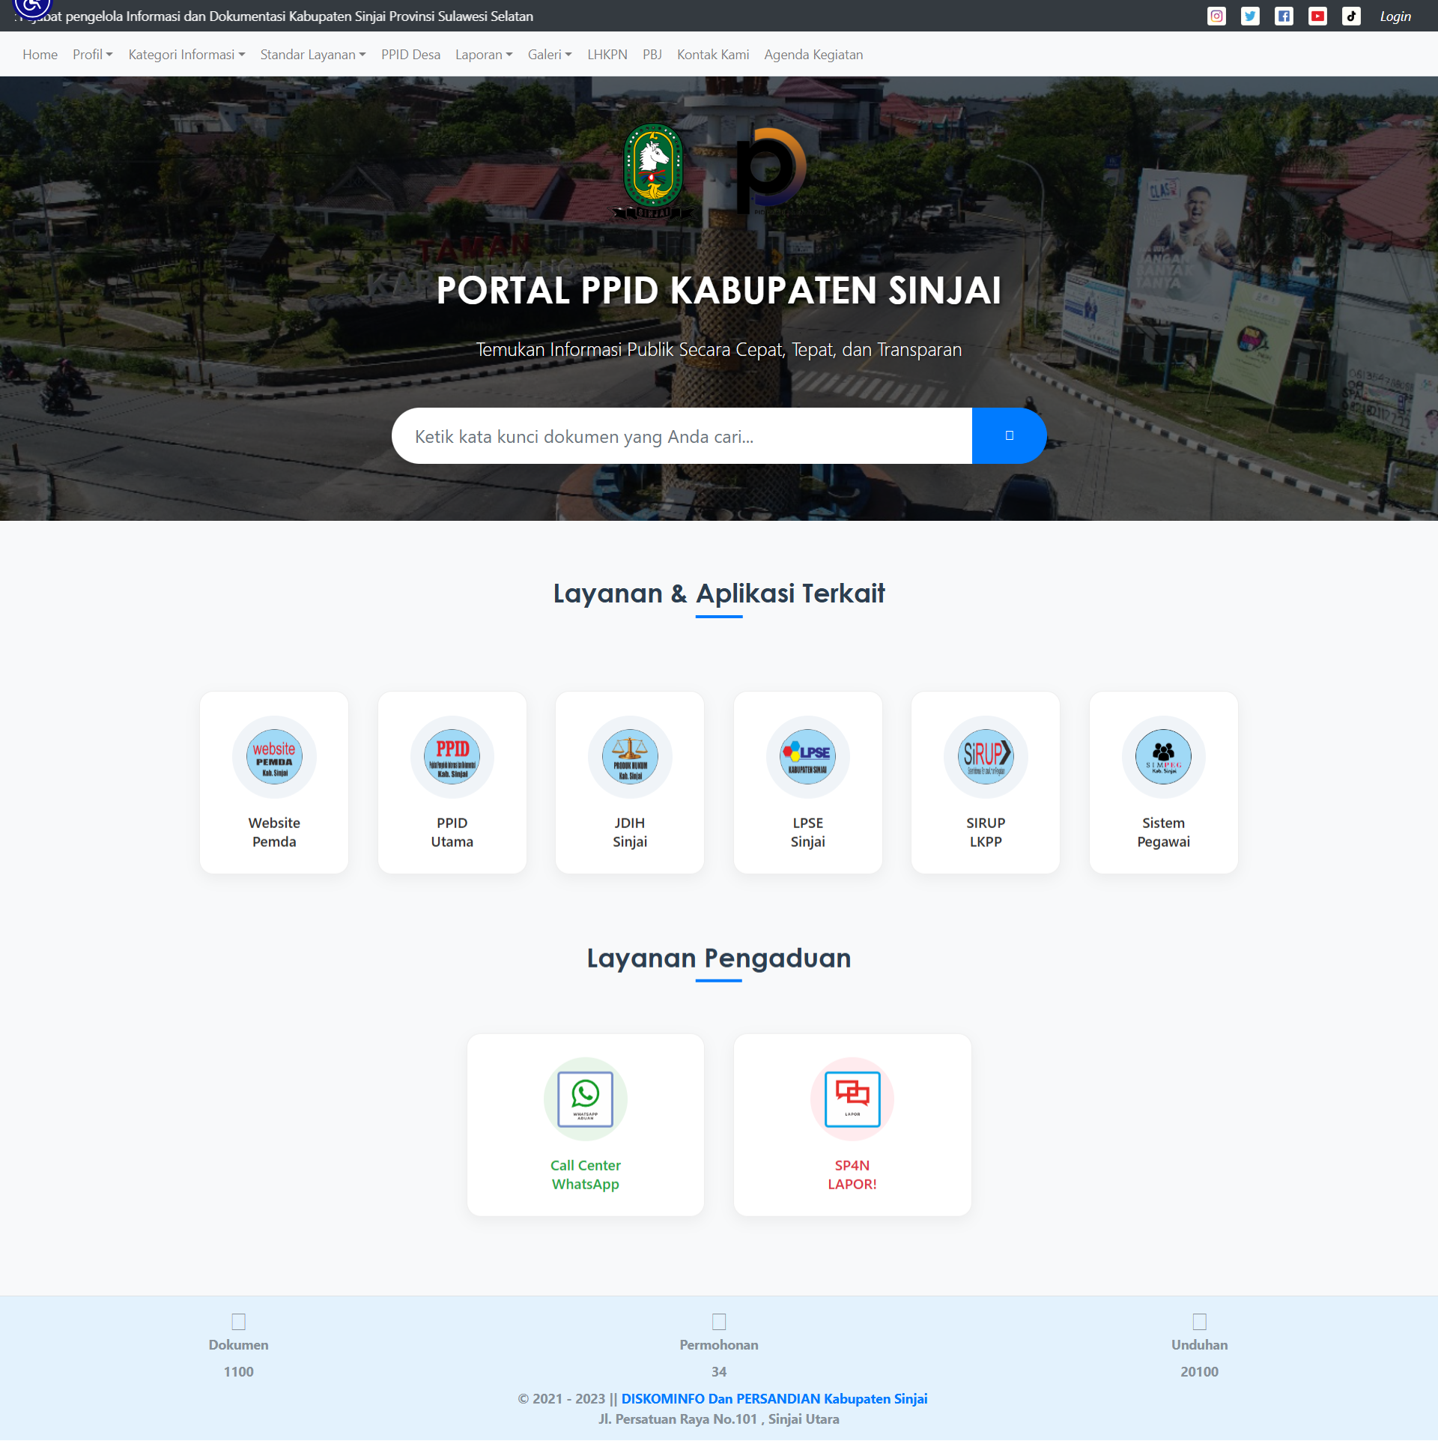
Gambar 1. Tampilan Antarmuka Website PPID Sebelum Optimalisasi (Sistem Lama)

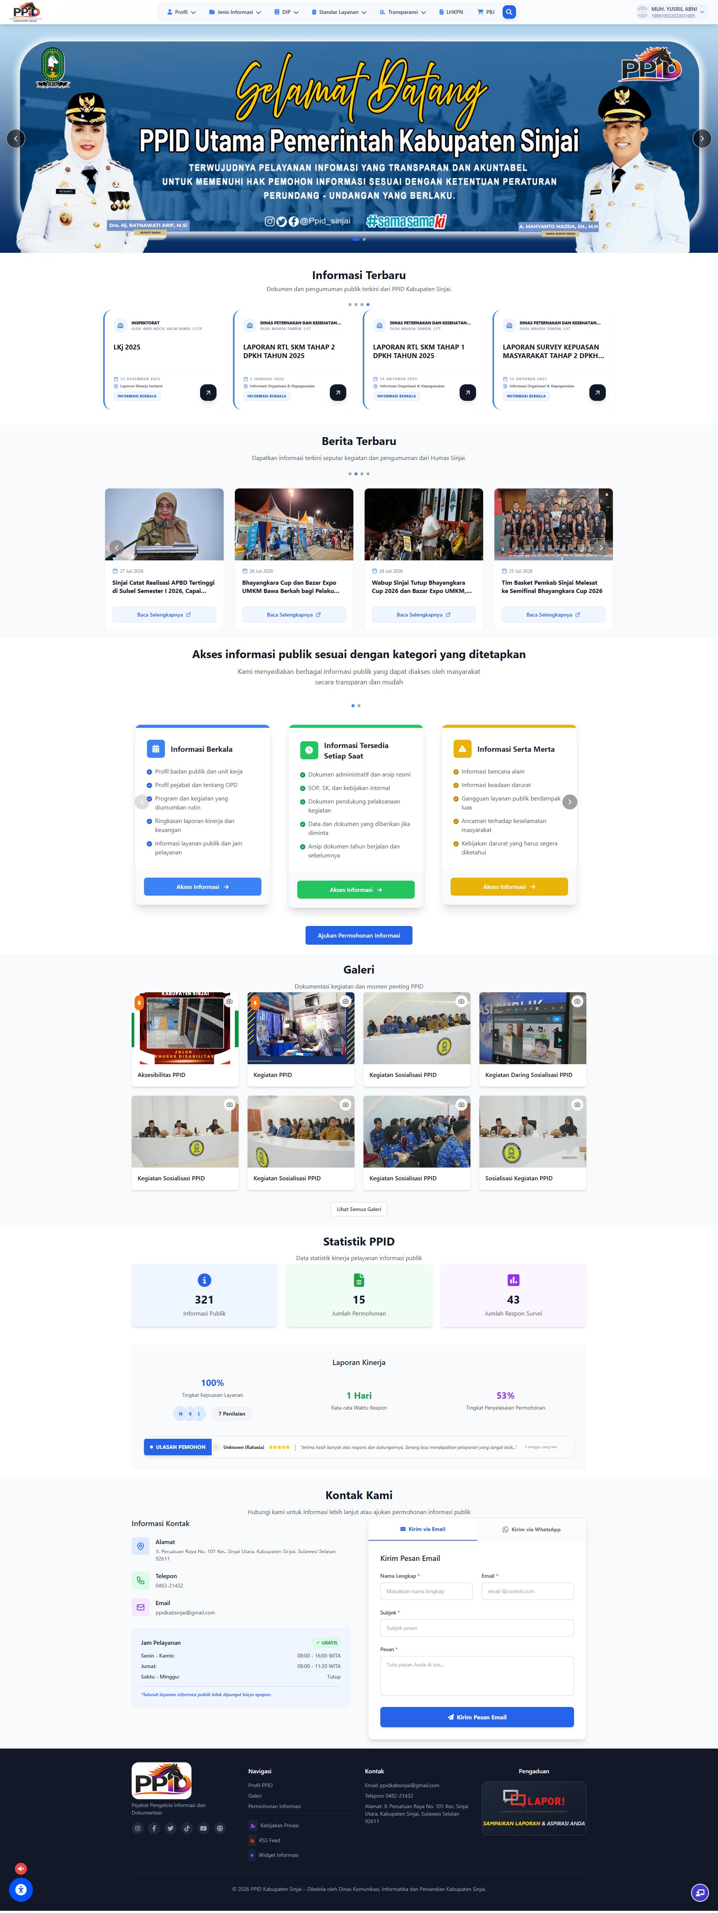
Gambar 2. Tampilan Antarmuka Website PPID Setelah Optimalisasi (Sistem Baru: https://ppidkab.sinjaikab.go.id/v2/)

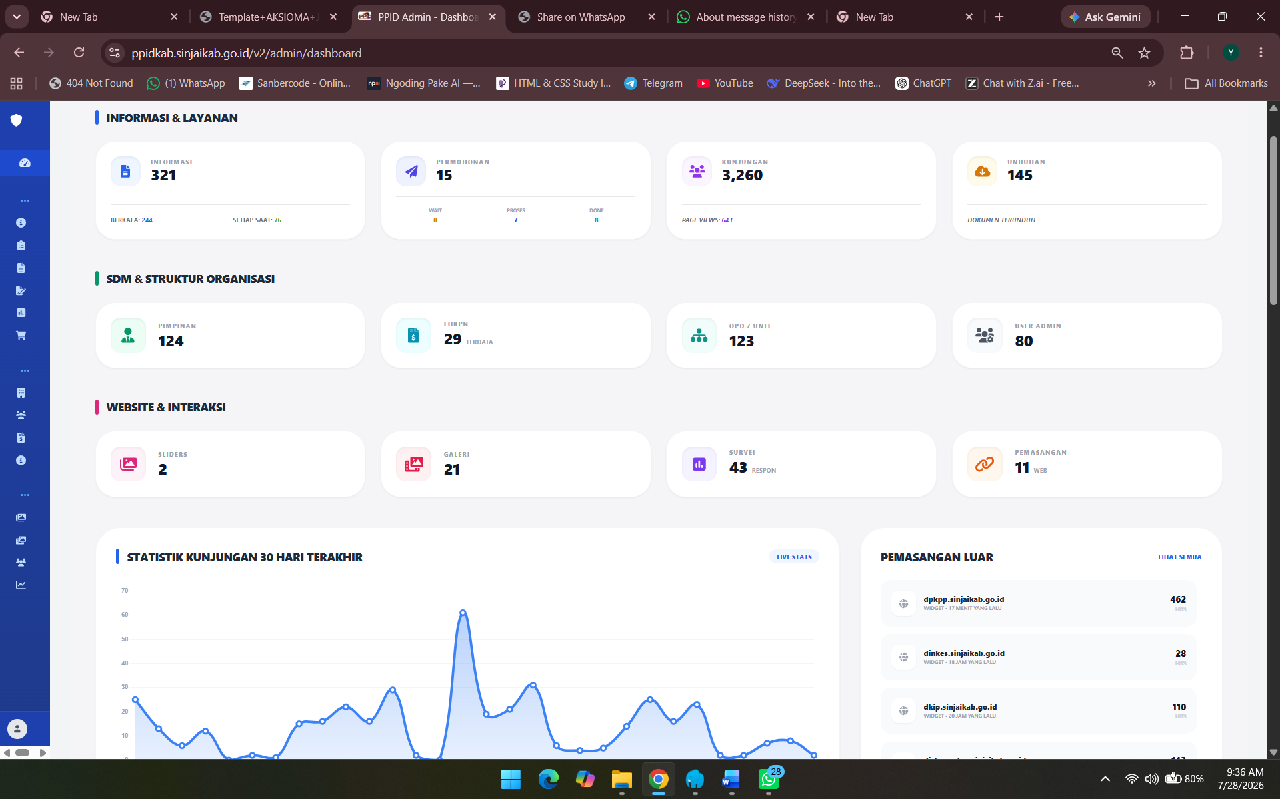
Gambar 3. Tampilan Antarmuka Dashboard Admin Website PPID

Analisis Kualitatif Kendala Utama
Melalui pertanyaan terbuka, peneliti mengidentifikasi beberapa kendala utama yang sering dikeluhkan oleh para operator OPD:
Infrastruktur Jaringan: Koneksi internet yang tidak stabil dan lambat di lingkungan kantor dinas merupakan penghambat utama ketika melakukan proses pengunggahan file dokumen berukuran besar (PDF).
Ketersediaan Berkas Fisik: Berkas-berkas penting yang akan diunggah seringkali masih dalam format fisik, sehingga operator harus meluangkan waktu ekstra untuk memindai (scan) dokumen menjadi berkas digital terlebih dahulu.
Keterbatasan Pemahaman Operator Baru: Operator baru masih memerlukan pendampingan berkelanjutan dari admin utama Diskominfo Sinjai karena instruksi teks pada antarmuka sistem dinilai masih minim informasi bantu.
Usulan Solusi dan Fitur Baru
Untuk meningkatkan usability sistem, responden mengajukan beberapa usulan fitur baru yang dirangkum sebagai berikut:
Fitur Pemantau Kelengkapan Dokumen Mandiri (Self-Monitoring Progress): Admin OPD mengharapkan adanya dashboard khusus untuk memantau status persentase kelengkapan dokumen instansi mereka sendiri. Dengan fitur ini, admin OPD dapat mengetahui secara langsung dokumen mana yang belum diunggah atau perlu diperbarui tanpa harus menunggu evaluasi manual dari PPID Utama Diskominfo.
Integrasi Satu Pintu: Terkoneksinya dashboard PPID secara langsung dengan website internal OPD masing-masing agar operator tidak perlu melakukan proses unggah dokumen yang sama sebanyak dua kali.
Fitur Sinkronisasi Luring (Offline Mode / Buffer Upload): Penyediaan fitur yang memungkinkan operator untuk menginput data secara luring (offline) terlebih dahulu di kala jaringan buruk, kemudian sistem otomatis mengunggah data tersebut ke server pusat setelah koneksi kembali stabil.
Pengembangan Aplikasi Mobile (Mobile App): Berdasarkan usulan operator, pengembangan aplikasi PPID berbasis mobile (Android) sangat disarankan. Aplikasi smartphone dinilai jauh lebih praktis dan fleksibel bagi operator yang mobilitasnya tinggi, sehingga proses pelaporan tidak harus bergantung pada ketersediaan komputer desktop di kantor.
Sistem Notifikasi Pintar Terintegrasi: Pembuatan modul pemberitahuan (push notification) untuk menyebarluaskan berita terbaru, pembaruan aturan, atau peringatan kelengkapan dokumen secara langsung ke dashboard (atau aplikasi mobile) para admin OPD. Hal ini akan mengurangi ketergantungan pada koordinasi manual.

SIMPULAN DAN SARAN
Simpulan
Optimalisasi website PPID oleh Diskominfo Kabupaten Sinjai secara empiris terbukti sukses meningkatkan produktivitas kerja admin OPD dalam melaporkan data keterbukaan informasi publik (100% respon positif) dibandingkan sistem sebelumnya. Sistem pengkategorian dokumen otomatis juga berjalan dengan sangat baik dan memudahkan operator. Dari aspek usability, sistem penanganan kesalahan (error handling) terbukti sangat informatif (100% merespons Ya), didukung dengan tampilan antarmuka visual dashboard admin yang dinilai telah sangat mempermudah pekerjaan harian (100% respon positif).

Saran
Berdasarkan hasil analisis usability, berikut adalah rekomendasi aksi nyata yang perlu segera dilakukan pada website PPID Kabupaten Sinjai:
Pengembangan Dashboard Progress OPD: Membangun modul pemantauan progres berkas untuk memberikan visualisasi ceklis kelengkapan data wajib masing-masing OPD.
Pemeliharaan Kualitas UI/UX Dashboard: Mempertahankan dan terus mengevaluasi desain visual dashboard admin yang saat ini telah diapresiasi penuh (100%) oleh para operator.
DAFTAR PUSTAKA
Bakhri, S., Haidir, A., & Simamora, S. S. (2025). Evaluasi Usability Website PPID Kabupaten Bogor dengan Metode System Usability Scale (SUS) di Diskominfo Kabupaten Bogor. JISAMAR (Journal of Information System, Applied, Management, Accounting and Research), 9(4), 512-520.
avis, F. D. (1989). Perceived Usefulness, Perceived Ease of Use, and User Acceptance of Information Technology. MIS Quarterly, 13(3), 319-340.
ISO 9241-11. (2018). Ergonomics of human-system interaction — Part 11: Usability: Definitions and concepts. Geneva: International Organization for Standardization.
Miles, M. B., Huberman, A. M., & Saldaña, J. (2014). Qualitative Data Analysis: A Methods Sourcebook (3rd ed.). Thousand Oaks, CA: Sage Publications.
Nielsen, J. (1993). Usability Engineering. Boston: Academic Press.
Peraturan Komisi Informasi Nomor 1 Tahun 2021 tentang Standar Layanan Informasi Publik.
Pratama, I. P. A. (2014). Handbook E-Government. Bandung: Informatika.
Sadewa, M. Y., Sujaya, M. A. P., Gunawan, I M. A. O., & Indrawan, G. (2024). Evaluasi Pengalaman Pengguna Website PPID Undiksha Dengan Metode User Experience Questionnaire (UEQ). INSERT: Information System and Emerging Technology Journal, 5(1), 12-21. DOI: https://doi.org/10.23887/insert.v5i1.70383.
Undang-Undang Republik Indonesia Nomor 14 Tahun 2008 tentang Keterbukaan Informasi Publik.

